**EXMO. SR. PRESIDENTE DA CÂMARA MUNICIPAL DE SUMARÉ**

**Tenho** a honra e a grata satisfação de apresentar o seguinte **PROJETO DE LEI**, que:

**DISPÕE SOBRE A DIVULGAÇÃO DA RELAÇÃO DOS MEDICAMENTOS DE DISTRIBUIÇÃO GRATUITA, DISPONÍVEIS E FALTOSOS, NA REDE PÚBLICA MUNICIPAL DE SAÚDE E DÁ OUTRAS PROVIDÊNCIAS.**

**Autor: Vereador Alan Leal**

A Câmara Municipal de Sumaré Aprovou e eu sanciono e promulgo a presente lei:

Art. 1º Fica o Poder Executivo Municipal responsável por divulgar, no site oficial da Prefeitura Municipal de Sumaré e nas dependências de todas as unidades de saúde do Município, a relação atualizada de medicamentos disponíveis e faltosos, na rede de saúde pública municipal.

Art. 2º A alteração do estoque de medicamentos disponíveis e faltosos será publicada no site oficial da Prefeitura Municipal de Sumaré e nas dependências das unidades de saúde, com informações precisas, atualizadas e linguagem simples.

Art. 3º - As despesas decorrentes da execução desta lei correrão por conta de dotações orçamentárias próprias, suplementadas se necessário.

Art. 4º - O poder executivo regulamentará esta lei no que couber no prazo máximo de 90 (noventa) dias contados da data de sua publicação.

Art. 5º - Esta lei entra em vigor na data de sua publicação

Sumaré, 04 de abril de 2023.

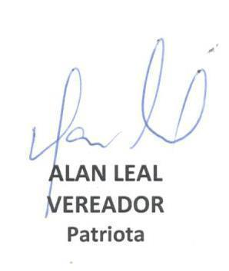

**JUSTIFICATIVA**

O presente projeto de lei tem por objetivo que o Município venha a divulgar a relação de medicamentos que estão em falta na Farmácia da Rede de Saúde Pública Municipal, tanto no site oficial da Prefeitura como nas unidades de Saúde.

Acreditamos que é direito do cidadão ter acesso à informação da relação de medicamentos que são distribuídos de maneira gratuita para os pacientes da rede de saúde pública municipal, sendo uma divulgação clara, objetiva e transparente um avanço substancial aos que utilizam o Sistema Único de Saúde.

O cidadão precisa ter ciência de quais medicamentos ele tem o direito de receber, e que são custeados pelos cofres públicos. Da mesma forma que o conhecimento dos medicamentos em falta ajuda o paciente a não perder seu tempo deslocando-se até as unidades de saúde e aguardando em filas para ser atendidos e receber a resposta que tal medicamento está em falta.

O projeto traz benefícios para os pacientes de Sumaré e para o todo sistema de Saúde Pública Municipal. Temos essa proposta de divulgação da referida relação como uma forma de prestigiar a transparência pública e, sem dúvida alguma, a eficiência dos serviços públicos de saúde.

Concluindo, com o devido respeito, submetemos o presente Projeto de Lei à elevada apreciação dos nobres Vereadores que integram esta Casa Legislativa, na esperança e certeza de que, após regular tramitação, seja afinal deliberado e aprovado na devida forma.

Sala das Sessões, 04 de abril de 2023

